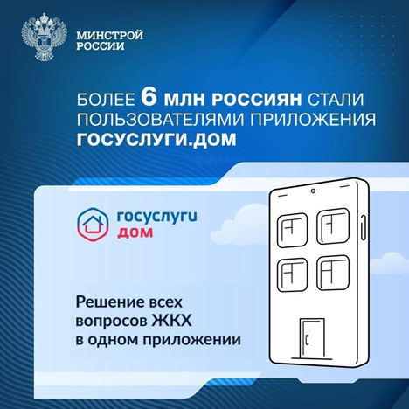

Минцифры совместно с Минстроем запустили новое приложение «Госуслуги.Дом» для решения всех вопросов жилищно‑коммунального хозяйства (ЖКХ) в режиме одного окна. Госуслуги.Дом —приложение для собственников жилья в многоквартирных домах.

Приложение работает во всех регионах России.

**Чем приложение полезно собственникам жилья**

С помощью «Госуслуги Дом» можно:

* передавать показания счётчиков;
* оплачивать все услуги ЖКХ без комиссии;
* узнавать о плановых работах и аварийных ситуациях в доме;
* направлять заявки в управляющую организацию;
* участвовать в голосованиях по общедомовым вопросам.

Совместно с VK Мессенджером в приложении запущены домовые чаты — в них можно познакомиться с соседями, обсудить и вместе решить проблемы дома, проводить опросы перед общедомовыми собраниями.

Данные о собственности подгружаются в приложение из ЕГРН.

Пока пользоваться «Госуслуги Дом» могут только собственники жилья в многоквартирных домах. В будущем просматривать общую информацию по дому смогут все жильцы квартир.

**Какую информацию можно найти в приложении**

«Госуслуги Дом» содержит всю информацию, которую управляющие и ресурсоснабжающие организации передают в Государственную информационную систему ЖКХ (ГИС ЖКХ), например:

* о способах управления домом, проведённых общедомовых собраниях собственников и протоколах собраний;
* приборах учёта и сроках их поверок;
* предоставляемых жилищно‑коммунальных услугах (ЖКУ);
* тарифах.

**Как пользоваться приложением**

* Скачайте «Госуслуги Дом» в Google Play, App Store, RuStore или AppGallery.
* Войдите с учётной записью от Госуслуг.
* Сведения о вашей собственности загрузятся из баз данных Росреестра. Если информация о недвижимости устарела, в приложении можно подать заявку на её актуализацию и добавление данных.

А эти 5 фактов помогут вам сэкономить деньги:

§  При отсутствии в квартире более 5 дней можно уменьшить плату за вывоз мусора;

§  Субсидия на оплату услуг ЖКХ составляет до 100% суммы в квитанции;

§  При смене собственника долги за капремонт переходят новому владельцу;

§  Для защиты жилья от незаконных сделок оформите ограничение онлайн;

§  При продаже жилья позже минимального срока владения налога нет.

